ROSA: COME FARE?

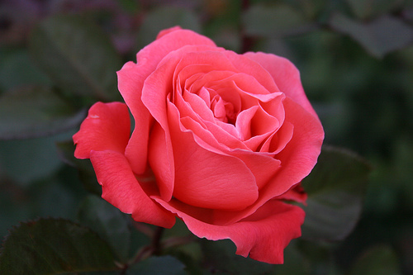

Le rose maturano i loro semi in epoche diverse. Alcuni semi sono pronti e andranno raccolti in luglio, altri in agosto, altri ancora in novembre. Per tutti dovremo aspettare febbraio per procedere alla semina. I semi delle rose hanno bisogno di quattro condizioni per germinare:

La vernalizzazione
la temperatura
l'umidita'
l'ossigeno

LA VERNALIZZAZIONE
I semi delle rose hanno al loro interno una proteina che impedisce la germinazione. Questa proteina degrada e mette il seme in grado di germinare solo se sottoposta a variazioni di temperature. Di fatto il seme deve sentire che e' arrivato l'autunno, che e' passato l'inverno e che la primavera, il periodo migliore per nascere e' arrivato. E' quindi necessario a novembre stratificare i nostri cinnorrodi, raccolti in epoche diverse, in una vaschetta o qualunque contenitore che abbia dei fori di drenaggio, contenente sabbia, e lasciarli all'esterno, in balia degli eventi atmosferici, da novembre a febbraio, proteggendoli dai topi che ne sono golosi, con una retina di metallo. In febbraio il cinorrodo sara' disfatto e i semi pronti per essere piantati.

LA TEMPERATURA
I semi per germinare hanno bisogno di una temperatura minima intorno ai 6 gradi e in febbraio in molte zone possiamo averla all'esterno, oppure in un garage o in una cantina.

UMIDITA' E OSSIGENO
Il substrato nel quale fare nascere le nostre rose deve essere in grado di conservare l'umidita' e di fare circolare l'ossigeno. Una miscela al 50% di torba neutra e sabbia grossolana e' quello che serve.
In commercio e' possibile trovare substrati studiati per la germinazione dei semi.
Per la germinazione dei semi non e' necessaria la luce.

LA FASE DI SEMINA
Tenere i semi immersi in acqua per 24 ore
Riempire la cassetta o altro contenitore con il composto
Pressare il composto con le dita sui lati e sul fondo
Eliminare l'eccesso di composto con una tavoletta posta di taglio
Pressare un po' il composto con la stessa tavoletta
Posizionare i semi a 5 cm di distanza uno dall'altro
Coprire la semina con mezzo centimetro di composto setacciato
Etichettare con il nome della rosa e la data di semina
Annaffiare da sopra con un annaffiatoio a rosa molto fine
Coprire il recipiente con una lastra di vetro per mantenerlo caldo e umido
Stendere sul vetro un foglio di giornale per ridurre al minimo le oscillazioni di temperatura
Lo sviluppo dei semi

La germinazione dei semi iniziera' dopo alcune settimane, in genere da 5 a 7, e continuera' fino all'inizio dell'estate.
Quando il seme comincia a germinare, l'embrione emettera' delle foglioline che differiscono dalle vere foglie che spunteranno in seguito.
Le prime due foglioline si chiamano cotiledoni.

Appena compaiono le piantine togliere il foglio di giornale e la lastra di vetro, collocare il recipiente in una zona bene illuminata, ma non al sole.
Irrorare regolarmente le piantine con acqua, ma non impregnare il terriccio.
Somministrare un anticrittogamico per prevenire l'insorgenza di marciumi.
Liberare ogni piantina dal terriccio con un punteruolo tenendola dai cotiledoni e sollevarla delicatamente.
Ripiantarla in un vasetto di 7-10 cm. di lato in un composto leggermente concimato.
Annaffiare i vasetti e tenerli in ambiente luminoso e caldo, non al sole.
Avete dato vita alle vostre rose, ognuna sara' diversa dall'altra e alcune a maggio cominceranno a fare i primi fiori.

